2024-2030年全球与中国低频治疗仪市场竞争态势及投资价值研究报告

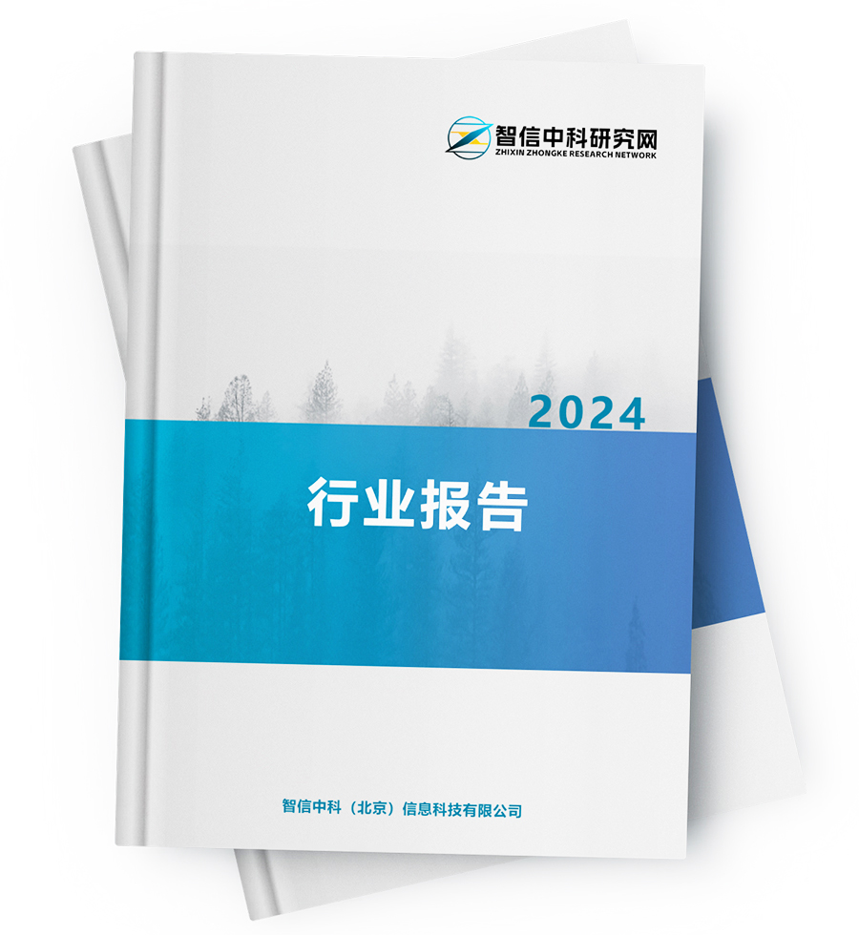

电磁治疗仪是一种医疗或健康设备，利用脉冲电磁场 (PEMF) 或射频波等电磁场与身体组织和细胞相互作用以达到治疗目的。这些设备旨在通过向身体的目标区域施加受控电磁能量来促进愈合、减轻疼痛、改善血液循环并增强整体健康。它们通常用于治疗各种医疗状况，包括慢性疼痛、肌肉骨骼疾病和伤口愈合，其原理是电磁场可以影响细胞水平的生物过程，可能促进身体的自然愈合机制。

2023年全球低频治疗仪市场销售额达到了33亿美元，预计2030年将达到46亿美元，年复合增长率（CAGR）为4.8%（2024-2030）。地区层面来看，中国市场在过去几年变化较快，2023年市场规模为 百万美元，约占全球的 %，预计2030年将达到 百万美元，届时全球占比将达到 %。

全球低频治疗仪市场是指利用低频电磁场进行治疗的医疗设备市场。这些仪器通常用于物理治疗、康复、疼痛管理和运动医学。

低频治疗仪通过产生频率通常为几赫兹到几千赫兹的电磁场来工作。这些电磁场穿透人体，与细胞、组织和神经相互作用，产生各种治疗效果。这些效果可能包括缓解疼痛、改善血液循环、加速伤口愈合、放松肌肉和减轻炎症。
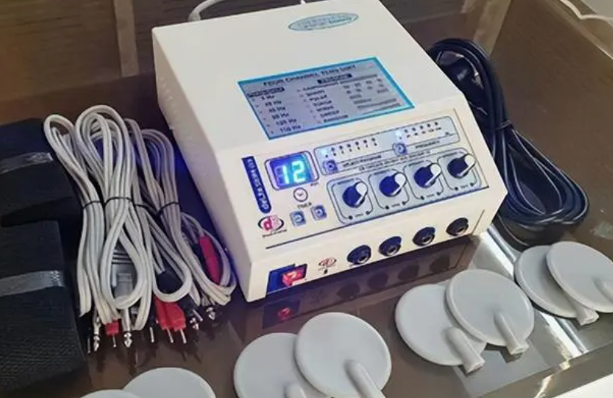

推动低频治疗仪市场发展的因素有几个。首先，慢性疼痛、肌肉骨骼疾病和运动损伤的发病率不断上升，导致对有效、非侵入性治疗方案的需求不断增长。低频治疗仪为缓解疼痛和组织愈合提供了一种无药物、非手术的替代方法。

此外，技术的进步促进了便携式和用户友好型低频治疗设备的发展，使医疗保健专业人员和患者更容易获得这些设备。这些设备通常具有可调强度等级、多种治疗模式和自动程序等功能，以满足不同的治疗需求。

电磁治疗仪市场驱动因素深度分析

电磁治疗仪市场是医疗设备市场的一部分，受到多种因素的驱动和影响。以下是电磁治疗仪市场驱动因素的深度分析：

人口老龄化：随着全球人口老龄化的加剧，慢性疾病和健康问题的发生率也在增加。电磁治疗仪可以用于康复、疼痛管理和改善生活质量，因此在老年人口增加的市场需求上有潜力。

慢性疾病管理：电磁治疗仪可以用于管理慢性疾病，如关节炎、糖尿病、心血管疾病等。患者可以在家中使用这些设备来减轻疼痛、促进康复和改善生活质量。

创伤康复：电磁治疗仪在创伤康复中起到关键作用，有助于加速伤口愈合、减轻肌肉疼痛、恢复关节功能等。这在康复医学和体育医学领域有广泛的应用。

无药物治疗：电磁治疗仪提供了一种无药物的治疗方法，可以减少药物的副作用和依赖。这对那些希望寻找非侵入性治疗方法的患者具有吸引力。

技术创新：不断的技术创新推动了电磁治疗仪的性能和功能的改进。例如，更小型、便携式和智能化的设备可以提供更便捷的治疗方式，同时提供实时监测和数据记录。

临床研究支持：科学研究和临床试验不断证实电磁治疗的有效性，这为市场提供了科学依据和医学支持，增加了患者和医生的信任。

康复趋势：康复行业正在不断发展，对电磁治疗仪的需求也在增加。这包括物理治疗、康复医学、康复中心等领域。

健康意识的提高：消费者对健康和生活质量的关注不断增加，这促使他们寻找可用于自我管理和治疗的健康工具，电磁治疗仪就是其中之一。

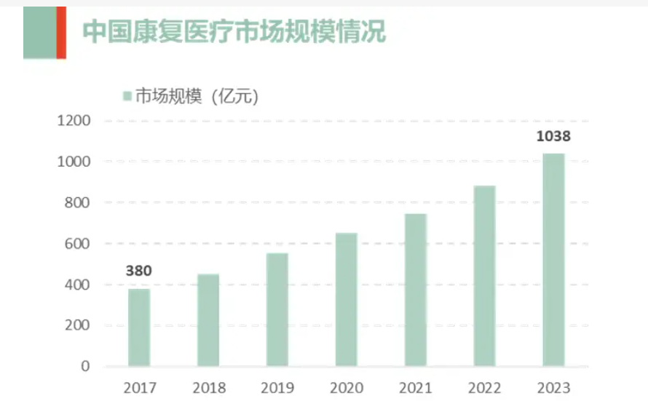

电磁治疗仪市场在未来可能会受到技术发展的影响，以下是电磁治疗仪未来技术发展趋势的深度分析：

智能化和连接性：未来的电磁治疗仪可能会更加智能化，具备连接性功能。这意味着它们可以与智能手机、平板电脑或互联网连接，以实时监测治疗进程、收集数据并提供远程医疗监护。这将增加患者的便捷性和医生的远程监测能力。

高度定制化治疗：随着医疗科学的进步，未来的电磁治疗仪可能会更加定制化，根据患者的特定需求和病情提供个性化治疗。这包括治疗强度、频率、时长等方面的定制。

生物传感技术：电磁治疗仪可能会集成生物传感技术，以监测患者的生理指标，例如心率、血压、血糖水平等。这有助于更准确地调整治疗参数，并提供更有效的治疗。

更强大的磁场技术：未来的电磁治疗仪可能会使用更强大的磁场技术，以提供更深入的治疗和更广泛的覆盖范围。这可以用于更多种疾病和治疗领域。

轻便和可穿戴设备：未来的电磁治疗仪可能会更小巧、更轻便，甚至可以是可穿戴设备，使患者能够在日常生活中进行治疗，增加治疗的连续性和便捷性。

高效能源管理：电磁治疗仪可能会采用更高效的能源管理技术，以延长电池寿命或减少对电源的依赖。这对于可穿戴设备特别重要。

临床验证和标准化：未来的电磁治疗仪将更多地受到临床验证和标准化的影响，以确保其安全性和有效性。这将提高医疗界和患者对这些设备的信任。

可持续性：环保和可持续性方面的关注可能会影响电磁治疗仪的设计和材料选择，以减少对环境的不利影响。

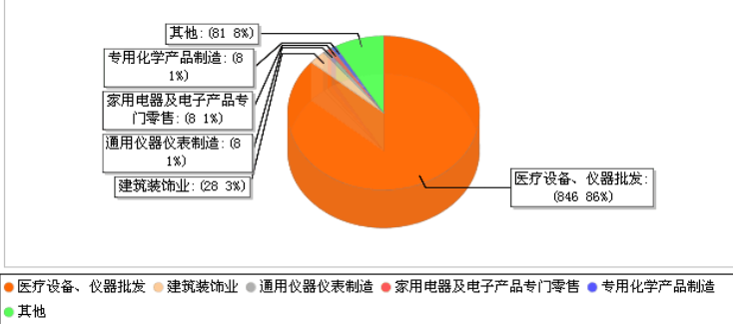

低频治疗仪市场根据产品类型、应用、最终用户和地域进行细分。产品类型包括电刺激设备、磁疗设备和超声波设备。应用范围包括疼痛治疗、伤口愈合、术后护理、运动医学和康复。这些设备的最终用户包括医院、诊所、理疗中心和家庭护理机构。

从地域上看，市场分布在北美、欧洲、亚太地区、拉丁美洲以及中东和非洲等地区。由于慢性疼痛的高发病率、先进的医疗保健基础设施和优惠的报销政策，北美占据了很大的市场份额。欧洲和亚太地区对非侵入性治疗方案的认识不断提高，医疗保健支出不断扩大，也促进了市场的增长。

全球低频治疗仪市场的主要参与者包括医疗设备制造商、研究机构和治疗设备供应商。这些公司专注于产品创新、与医疗保健提供商合作以及战略合作伙伴关系，以扩大市场份额。它们还重视监管合规性和临床证据，以确保其设备的安全性和有效性。

总之，全球低频治疗仪市场的驱动力来自于对疼痛管理、康复和组织愈合所需的非侵入性和无药物治疗方案日益增长的需求。技术进步和便携式设备的开发使低频治疗变得更加容易获得和方便使用。随着慢性疼痛的发病率越来越高以及对有效治疗方案的需求越来越大，随着医疗保健专业人员和患者认识到低频治疗仪的益处，预计该市场将继续扩大。

本报告研究全球与中国市场低频治疗仪的产能、产量、销量、销售额、价格及未来趋势。重点分析全球与中国市场的主要厂商产品特点、产品规格、价格、销量、销售收入及全球和中国市场主要生产商的市场份额。历史数据为2019至2023年，预测数据为2024至2030年。

主要厂商包括：
Andon Specialties, Inc
Omron
Minato Medical Science Co., Ltd.
Ailite Electric
Og Giken Co Ltd
Hunan Runmei Gene
Shandong Chuangkang Biotechnology Co., Ltd
Shenzhen XFT Electronics Co., Ltd.
Guangzhou Aukewel Electronic Co.,Ltd
DJO Global
ITO Physiotherapy & Rehabilitation
Beijing EastAngel Technology Co., Ltd.
Elettronica Pagani Srl.
Physiomed Elektromedizin AG
Zynex Medical Inc.
Compex
Biotech India

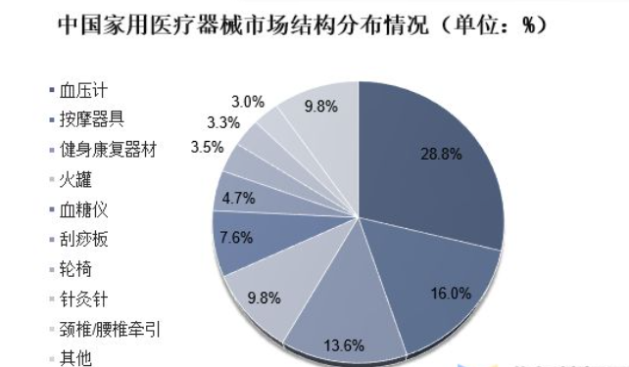

按照不同产品类型，包括如下几个类别：
家用级
医疗级

按照不同应用，主要包括如下几个方面：
高血压
胃肠炎
肩周炎
颈椎病
关节炎
其他

重点关注如下几个地区:
北美
欧洲
中国
日本
韩国
中国台湾

本文正文共10章，各章节主要内容如下：
第1章：报告统计范围、产品细分及主要的下游市场，行业背景、发展历史、现状及趋势等
第2章：全球总体规模（产能、产量、销量、需求量、销售收入等数据，2019-2030年）
第3章：全球范围内低频治疗仪主要厂商竞争分析，主要包括低频治疗仪产能、产量、销量、收入、市场份额、价格、产地及行业集中度分析
第4章：全球低频治疗仪主要地区分析，包括销量、销售收入等
第5章：全球低频治疗仪主要厂商基本情况介绍，包括公司简介、低频治疗仪产品型号、销量、收入、价格及最新动态等
第6章：全球不同产品类型低频治疗仪销量、收入、价格及份额等
第7章：全球不同应用低频治疗仪销量、收入、价格及份额等
第8章：产业链、上下游分析、销售渠道分析等
第9章：行业动态、增长驱动因素、发展机遇、有利因素、不利及阻碍因素、行业政策等
第10章：报告结论

《对接人员》：【张炜】
《修订日期》：【2024年6月】
《撰写单位》：【智信中科研究网】

1 低频治疗仪市场概述
1.1 产品定义及统计范围
1.2 按照不同产品类型，低频治疗仪主要可以分为如下几个类别
1.2.1 全球不同产品类型低频治疗仪销售额增长趋势2019 VS 2023 VS 2030
1.2.2 家用级
1.2.3 医疗级
1.3 从不同应用，低频治疗仪主要包括如下几个方面
1.3.1 全球不同应用低频治疗仪销售额增长趋势2019 VS 2023 VS 2030
1.3.2 高血压
1.3.3 胃肠炎
1.3.4 肩周炎
1.3.5 颈椎病
1.3.6 关节炎
1.3.7 其他
1.4 低频治疗仪行业背景、发展历史、现状及趋势
1.4.1 低频治疗仪行业目前现状分析
1.4.2 低频治疗仪发展趋势

2 全球低频治疗仪总体规模分析
2.1 全球低频治疗仪供需现状及预测（2019-2030）
2.1.1 全球低频治疗仪产能、产量、产能利用率及发展趋势（2019-2030）
2.1.2 全球低频治疗仪产量、需求量及发展趋势（2019-2030）
2.2 全球主要地区低频治疗仪产量及发展趋势（2019-2030）
2.2.1 全球主要地区低频治疗仪产量（2019-2024）
2.2.2 全球主要地区低频治疗仪产量（2025-2030）
2.2.3 全球主要地区低频治疗仪产量市场份额（2019-2030）
2.3 中国低频治疗仪供需现状及预测（2019-2030）
2.3.1 中国低频治疗仪产能、产量、产能利用率及发展趋势（2019-2030）
2.3.2 中国低频治疗仪产量、市场需求量及发展趋势（2019-2030）
2.4 全球低频治疗仪销量及销售额
2.4.1 全球市场低频治疗仪销售额（2019-2030）
2.4.2 全球市场低频治疗仪销量（2019-2030）
2.4.3 全球市场低频治疗仪价格趋势（2019-2030）

3 全球与中国主要厂商市场份额分析
3.1 全球市场主要厂商低频治疗仪产能市场份额
3.2 全球市场主要厂商低频治疗仪销量（2019-2024）
3.2.1 全球市场主要厂商低频治疗仪销量（2019-2024）
3.2.2 全球市场主要厂商低频治疗仪销售收入（2019-2024）
3.2.3 全球市场主要厂商低频治疗仪销售价格（2019-2024）
3.2.4 2023年全球主要生产商低频治疗仪收入排名
3.3 中国市场主要厂商低频治疗仪销量（2019-2024）
3.3.1 中国市场主要厂商低频治疗仪销量（2019-2024）
3.3.2 中国市场主要厂商低频治疗仪销售收入（2019-2024）
3.3.3 2023年中国主要生产商低频治疗仪收入排名
3.3.4 中国市场主要厂商低频治疗仪销售价格（2019-2024）
3.4 全球主要厂商低频治疗仪总部及产地分布
3.5 全球主要厂商成立时间及低频治疗仪商业化日期
3.6 全球主要厂商低频治疗仪产品类型及应用
3.7 低频治疗仪行业集中度、竞争程度分析
3.7.1 低频治疗仪行业集中度分析：2023年全球Top 5生产商市场份额
3.7.2 全球低频治疗仪第一梯队、第二梯队和第三梯队生产商（品牌）及市场份额
3.8 新增投资及市场并购活动

4 全球低频治疗仪主要地区分析
4.1 全球主要地区低频治疗仪市场规模分析：2019 VS 2023 VS 2030
4.1.1 全球主要地区低频治疗仪销售收入及市场份额（2019-2024年）
4.1.2 全球主要地区低频治疗仪销售收入预测（2025-2030年）
4.2 全球主要地区低频治疗仪销量分析：2019 VS 2023 VS 2030
4.2.1 全球主要地区低频治疗仪销量及市场份额（2019-2024年）
4.2.2 全球主要地区低频治疗仪销量及市场份额预测（2025-2030）
4.3 北美市场低频治疗仪销量、收入及增长率（2019-2030）
4.4 欧洲市场低频治疗仪销量、收入及增长率（2019-2030）
4.5 中国市场低频治疗仪销量、收入及增长率（2019-2030）
4.6 日本市场低频治疗仪销量、收入及增长率（2019-2030）
4.7 韩国市场低频治疗仪销量、收入及增长率（2019-2030）
4.8 中国台湾市场低频治疗仪销量、收入及增长率（2019-2030）

5 全球低频治疗仪主要生产商分析
5.1 Andon Specialties, Inc
5.1.1 Andon Specialties, Inc基本信息、低频治疗仪生产基地、销售区域、竞争对手及市场地位
5.1.2 Andon Specialties, Inc 低频治疗仪产品规格、参数及市场应用
5.1.3 Andon Specialties, Inc 低频治疗仪销量、收入、价格及毛利率（2019-2024）
5.1.4 Andon Specialties, Inc公司简介及主要业务
5.1.5 Andon Specialties, Inc企业最新动态
5.2 Omron
5.2.1 Omron基本信息、低频治疗仪生产基地、销售区域、竞争对手及市场地位
5.2.2 Omron 低频治疗仪产品规格、参数及市场应用
5.2.3 Omron 低频治疗仪销量、收入、价格及毛利率（2019-2024）
5.2.4 Omron公司简介及主要业务
5.2.5 Omron企业最新动态
5.3 Minato Medical Science Co., Ltd.
5.3.1 Minato Medical Science Co., Ltd.基本信息、低频治疗仪生产基地、销售区域、竞争对手及市场地位
5.3.2 Minato Medical Science Co., Ltd. 低频治疗仪产品规格、参数及市场应用
5.3.3 Minato Medical Science Co., Ltd. 低频治疗仪销量、收入、价格及毛利率（2019-2024）
5.3.4 Minato Medical Science Co., Ltd.公司简介及主要业务
5.3.5 Minato Medical Science Co., Ltd.企业最新动态
5.4 Ailite Electric
5.4.1 Ailite Electric基本信息、低频治疗仪生产基地、销售区域、竞争对手及市场地位
5.4.2 Ailite Electric 低频治疗仪产品规格、参数及市场应用
5.4.3 Ailite Electric 低频治疗仪销量、收入、价格及毛利率（2019-2024）
5.4.4 Ailite Electric公司简介及主要业务
5.4.5 Ailite Electric企业最新动态
5.5 Og Giken Co Ltd
5.5.1 Og Giken Co Ltd基本信息、低频治疗仪生产基地、销售区域、竞争对手及市场地位
5.5.2 Og Giken Co Ltd 低频治疗仪产品规格、参数及市场应用
5.5.3 Og Giken Co Ltd 低频治疗仪销量、收入、价格及毛利率（2019-2024）
5.5.4 Og Giken Co Ltd公司简介及主要业务
5.5.5 Og Giken Co Ltd企业最新动态
5.6 Hunan Runmei Gene
5.6.1 Hunan Runmei Gene基本信息、低频治疗仪生产基地、销售区域、竞争对手及市场地位
5.6.2 Hunan Runmei Gene 低频治疗仪产品规格、参数及市场应用
5.6.3 Hunan Runmei Gene 低频治疗仪销量、收入、价格及毛利率（2019-2024）
5.6.4 Hunan Runmei Gene公司简介及主要业务
5.6.5 Hunan Runmei Gene企业最新动态
5.7 Shandong Chuangkang Biotechnology Co., Ltd
5.7.1 Shandong Chuangkang Biotechnology Co., Ltd基本信息、低频治疗仪生产基地、销售区域、竞争对手及市场地位
5.7.2 Shandong Chuangkang Biotechnology Co., Ltd 低频治疗仪产品规格、参数及市场应用
5.7.3 Shandong Chuangkang Biotechnology Co., Ltd 低频治疗仪销量、收入、价格及毛利率（2019-2024）
5.7.4 Shandong Chuangkang Biotechnology Co., Ltd公司简介及主要业务
5.7.5 Shandong Chuangkang Biotechnology Co., Ltd企业最新动态
5.8 Shenzhen XFT Electronics Co., Ltd.
5.8.1 Shenzhen XFT Electronics Co., Ltd.基本信息、低频治疗仪生产基地、销售区域、竞争对手及市场地位
5.8.2 Shenzhen XFT Electronics Co., Ltd. 低频治疗仪产品规格、参数及市场应用
5.8.3 Shenzhen XFT Electronics Co., Ltd. 低频治疗仪销量、收入、价格及毛利率（2019-2024）
5.8.4 Shenzhen XFT Electronics Co., Ltd.公司简介及主要业务
5.8.5 Shenzhen XFT Electronics Co., Ltd.企业最新动态
5.9 Guangzhou Aukewel Electronic Co.,Ltd
5.9.1 Guangzhou Aukewel Electronic Co.,Ltd基本信息、低频治疗仪生产基地、销售区域、竞争对手及市场地位
5.9.2 Guangzhou Aukewel Electronic Co.,Ltd 低频治疗仪产品规格、参数及市场应用
5.9.3 Guangzhou Aukewel Electronic Co.,Ltd 低频治疗仪销量、收入、价格及毛利率（2019-2024）
5.9.4 Guangzhou Aukewel Electronic Co.,Ltd公司简介及主要业务
5.9.5 Guangzhou Aukewel Electronic Co.,Ltd企业最新动态
5.10 DJO Global
5.10.1 DJO Global基本信息、低频治疗仪生产基地、销售区域、竞争对手及市场地位
5.10.2 DJO Global 低频治疗仪产品规格、参数及市场应用
5.10.3 DJO Global 低频治疗仪销量、收入、价格及毛利率（2019-2024）
5.10.4 DJO Global公司简介及主要业务
5.10.5 DJO Global企业最新动态
5.11 ITO Physiotherapy & Rehabilitation
5.11.1 ITO Physiotherapy & Rehabilitation基本信息、低频治疗仪生产基地、销售区域、竞争对手及市场地位
5.11.2 ITO Physiotherapy & Rehabilitation 低频治疗仪产品规格、参数及市场应用
5.11.3 ITO Physiotherapy & Rehabilitation 低频治疗仪销量、收入、价格及毛利率（2019-2024）
5.11.4 ITO Physiotherapy & Rehabilitation公司简介及主要业务
5.11.5 ITO Physiotherapy & Rehabilitation企业最新动态
5.12 Beijing EastAngel Technology Co., Ltd.
5.12.1 Beijing EastAngel Technology Co., Ltd.基本信息、低频治疗仪生产基地、销售区域、竞争对手及市场地位
5.12.2 Beijing EastAngel Technology Co., Ltd. 低频治疗仪产品规格、参数及市场应用
5.12.3 Beijing EastAngel Technology Co., Ltd. 低频治疗仪销量、收入、价格及毛利率（2019-2024）
5.12.4 Beijing EastAngel Technology Co., Ltd.公司简介及主要业务
5.12.5 Beijing EastAngel Technology Co., Ltd.企业最新动态
5.13 Elettronica Pagani Srl.
5.13.1 Elettronica Pagani Srl.基本信息、低频治疗仪生产基地、销售区域、竞争对手及市场地位
5.13.2 Elettronica Pagani Srl. 低频治疗仪产品规格、参数及市场应用
5.13.3 Elettronica Pagani Srl. 低频治疗仪销量、收入、价格及毛利率（2019-2024）
5.13.4 Elettronica Pagani Srl.公司简介及主要业务
5.13.5 Elettronica Pagani Srl.企业最新动态
5.14 Physiomed Elektromedizin AG
5.14.1 Physiomed Elektromedizin AG基本信息、低频治疗仪生产基地、销售区域、竞争对手及市场地位
5.14.2 Physiomed Elektromedizin AG 低频治疗仪产品规格、参数及市场应用
5.14.3 Physiomed Elektromedizin AG 低频治疗仪销量、收入、价格及毛利率（2019-2024）
5.14.4 Physiomed Elektromedizin AG公司简介及主要业务
5.14.5 Physiomed Elektromedizin AG企业最新动态
5.15 Zynex Medical Inc.
5.15.1 Zynex Medical Inc.基本信息、低频治疗仪生产基地、销售区域、竞争对手及市场地位
5.15.2 Zynex Medical Inc. 低频治疗仪产品规格、参数及市场应用
5.15.3 Zynex Medical Inc. 低频治疗仪销量、收入、价格及毛利率（2019-2024）
5.15.4 Zynex Medical Inc.公司简介及主要业务
5.15.5 Zynex Medical Inc.企业最新动态
5.16 Compex
5.16.1 Compex基本信息、低频治疗仪生产基地、销售区域、竞争对手及市场地位
5.16.2 Compex 低频治疗仪产品规格、参数及市场应用
5.16.3 Compex 低频治疗仪销量、收入、价格及毛利率（2019-2024）
5.16.4 Compex公司简介及主要业务
5.16.5 Compex企业最新动态
5.17 Biotech India
5.17.1 Biotech India基本信息、低频治疗仪生产基地、销售区域、竞争对手及市场地位
5.17.2 Biotech India 低频治疗仪产品规格、参数及市场应用
5.17.3 Biotech India 低频治疗仪销量、收入、价格及毛利率（2019-2024）
5.17.4 Biotech India公司简介及主要业务
5.17.5 Biotech India企业最新动态

6 不同产品类型低频治疗仪分析
6.1 全球不同产品类型低频治疗仪销量（2019-2030）
6.1.1 全球不同产品类型低频治疗仪销量及市场份额（2019-2024）
6.1.2 全球不同产品类型低频治疗仪销量预测（2025-2030）
6.2 全球不同产品类型低频治疗仪收入（2019-2030）
6.2.1 全球不同产品类型低频治疗仪收入及市场份额（2019-2024）
6.2.2 全球不同产品类型低频治疗仪收入预测（2025-2030）
6.3 全球不同产品类型低频治疗仪价格走势（2019-2030）

7 不同应用低频治疗仪分析
7.1 全球不同应用低频治疗仪销量（2019-2030）
7.1.1 全球不同应用低频治疗仪销量及市场份额（2019-2024）
7.1.2 全球不同应用低频治疗仪销量预测（2025-2030）
7.2 全球不同应用低频治疗仪收入（2019-2030）
7.2.1 全球不同应用低频治疗仪收入及市场份额（2019-2024）
7.2.2 全球不同应用低频治疗仪收入预测（2025-2030）
7.3 全球不同应用低频治疗仪价格走势（2019-2030）

8 上游原料及下游市场分析
8.1 低频治疗仪产业链分析
8.2 低频治疗仪产业上游供应分析
8.2.1 上游原料供给状况
8.2.2 原料供应商及联系方式
8.3 低频治疗仪下游典型客户
8.4 低频治疗仪销售渠道分析

9 行业发展机遇和风险分析
9.1 低频治疗仪行业发展机遇及主要驱动因素
9.2 低频治疗仪行业发展面临的风险
9.3 低频治疗仪行业政策分析
9.4 低频治疗仪中国企业SWOT分析

10 研究成果及结论

11 附录
11.1 研究方法
11.2 数据来源
11.2.1 二手信息来源
11.2.2 一手信息来源
11.3 数据交互验证
11.4 免责声明

标题
报告图表

表1 全球不同产品类型低频治疗仪销售额增长（CAGR）趋势2019 VS 2023 VS 2030（百万美元）
表2 全球不同应用销售额增速（CAGR）2019 VS 2023 VS 2030（百万美元）
表3 低频治疗仪行业目前发展现状
表4 低频治疗仪发展趋势
表5 全球主要地区低频治疗仪产量增速（CAGR）：2019 VS 2023 VS 2030 & （千件）
表6 全球主要地区低频治疗仪产量（2019-2024）&（千件）
表7 全球主要地区低频治疗仪产量（2025-2030）&（千件）
表8 全球主要地区低频治疗仪产量市场份额（2019-2024）
表9 全球主要地区低频治疗仪产量市场份额（2025-2030）
表10 全球市场主要厂商低频治疗仪产能（2021-2022）&（千件）
表11 全球市场主要厂商低频治疗仪销量（2019-2024）&（千件）
表12 全球市场主要厂商低频治疗仪销量市场份额（2019-2024）
表13 全球市场主要厂商低频治疗仪销售收入（2019-2024）&（百万美元）
表14 全球市场主要厂商低频治疗仪销售收入市场份额（2019-2024）
表15 全球市场主要厂商低频治疗仪销售价格（2019-2024）&（美元/件）
表16 2023年全球主要生产商低频治疗仪收入排名（百万美元）
表17 中国市场主要厂商低频治疗仪销量（2019-2024）&（千件）
表18 中国市场主要厂商低频治疗仪销量市场份额（2019-2024）
表19 中国市场主要厂商低频治疗仪销售收入（2019-2024）&（百万美元）
表20 中国市场主要厂商低频治疗仪销售收入市场份额（2019-2024）
表21 2023年中国主要生产商低频治疗仪收入排名（百万美元）
表22 中国市场主要厂商低频治疗仪销售价格（2019-2024）&（美元/件）
表23 全球主要厂商低频治疗仪总部及产地分布
表24 全球主要厂商成立时间及低频治疗仪商业化日期
表25 全球主要厂商低频治疗仪产品类型及应用
表26 2023年全球低频治疗仪主要厂商市场地位（第一梯队、第二梯队和第三梯队）
表27 全球低频治疗仪市场投资、并购等现状分析
表28 全球主要地区低频治疗仪销售收入增速：（2019 VS 2023 VS 2030）&（百万美元）
表29 全球主要地区低频治疗仪销售收入（2019-2024）&（百万美元）
表30 全球主要地区低频治疗仪销售收入市场份额（2019-2024）
表31 全球主要地区低频治疗仪收入（2025-2030）&（百万美元）
表32 全球主要地区低频治疗仪收入市场份额（2025-2030）
表33 全球主要地区低频治疗仪销量（千件）：2019 VS 2023 VS 2030
表34 全球主要地区低频治疗仪销量（2019-2024）&（千件）
表35 全球主要地区低频治疗仪销量市场份额（2019-2024）
表36 全球主要地区低频治疗仪销量（2025-2030）&（千件）
表37 全球主要地区低频治疗仪销量份额（2025-2030）
表38 Andon Specialties, Inc 低频治疗仪生产基地、销售区域、竞争对手及市场地位
表39 Andon Specialties, Inc 低频治疗仪产品规格、参数及市场应用
表40 Andon Specialties, Inc 低频治疗仪销量（千件）、收入（百万美元）、价格（美元/件）及毛利率（2019-2024）
表41 Andon Specialties, Inc公司简介及主要业务
表42 Andon Specialties, Inc企业最新动态
表43 Omron 低频治疗仪生产基地、销售区域、竞争对手及市场地位
表44 Omron 低频治疗仪产品规格、参数及市场应用
表45 Omron 低频治疗仪销量（千件）、收入（百万美元）、价格（美元/件）及毛利率（2019-2024）
表46 Omron公司简介及主要业务
表47 Omron企业最新动态
表48 Minato Medical Science Co., Ltd. 低频治疗仪生产基地、销售区域、竞争对手及市场地位
表49 Minato Medical Science Co., Ltd. 低频治疗仪产品规格、参数及市场应用
表50 Minato Medical Science Co., Ltd. 低频治疗仪销量（千件）、收入（百万美元）、价格（美元/件）及毛利率（2019-2024）
表51 Minato Medical Science Co., Ltd.公司简介及主要业务
表52 Minato Medical Science Co., Ltd.公司最新动态
表53 Ailite Electric 低频治疗仪生产基地、销售区域、竞争对手及市场地位
表54 Ailite Electric 低频治疗仪产品规格、参数及市场应用
表55 Ailite Electric 低频治疗仪销量（千件）、收入（百万美元）、价格（美元/件）及毛利率（2019-2024）
表56 Ailite Electric公司简介及主要业务
表57 Ailite Electric企业最新动态
表58 Og Giken Co Ltd 低频治疗仪生产基地、销售区域、竞争对手及市场地位
表59 Og Giken Co Ltd 低频治疗仪产品规格、参数及市场应用
表60 Og Giken Co Ltd 低频治疗仪销量（千件）、收入（百万美元）、价格（美元/件）及毛利率（2019-2024）
表61 Og Giken Co Ltd公司简介及主要业务
表62 Og Giken Co Ltd企业最新动态
表63 Hunan Runmei Gene 低频治疗仪生产基地、销售区域、竞争对手及市场地位
表64 Hunan Runmei Gene 低频治疗仪产品规格、参数及市场应用
表65 Hunan Runmei Gene 低频治疗仪销量（千件）、收入（百万美元）、价格（美元/件）及毛利率（2019-2024）
表66 Hunan Runmei Gene公司简介及主要业务
表67 Hunan Runmei Gene企业最新动态
表68 Shandong Chuangkang Biotechnology Co., Ltd 低频治疗仪生产基地、销售区域、竞争对手及市场地位
表69 Shandong Chuangkang Biotechnology Co., Ltd 低频治疗仪产品规格、参数及市场应用
表70 Shandong Chuangkang Biotechnology Co., Ltd 低频治疗仪销量（千件）、收入（百万美元）、价格（美元/件）及毛利率（2019-2024）
表71 Shandong Chuangkang Biotechnology Co., Ltd公司简介及主要业务
表72 Shandong Chuangkang Biotechnology Co., Ltd企业最新动态
表73 Shenzhen XFT Electronics Co., Ltd. 低频治疗仪生产基地、销售区域、竞争对手及市场地位
表74 Shenzhen XFT Electronics Co., Ltd. 低频治疗仪产品规格、参数及市场应用
表75 Shenzhen XFT Electronics Co., Ltd. 低频治疗仪销量（千件）、收入（百万美元）、价格（美元/件）及毛利率（2019-2024）
表76 Shenzhen XFT Electronics Co., Ltd.公司简介及主要业务
表77 Shenzhen XFT Electronics Co., Ltd.企业最新动态
表78 Guangzhou Aukewel Electronic Co.,Ltd 低频治疗仪生产基地、销售区域、竞争对手及市场地位
表79 Guangzhou Aukewel Electronic Co.,Ltd 低频治疗仪产品规格、参数及市场应用
表80 Guangzhou Aukewel Electronic Co.,Ltd 低频治疗仪销量（千件）、收入（百万美元）、价格（美元/件）及毛利率（2019-2024）
表81 Guangzhou Aukewel Electronic Co.,Ltd公司简介及主要业务
表82 Guangzhou Aukewel Electronic Co.,Ltd企业最新动态
表83 DJO Global 低频治疗仪生产基地、销售区域、竞争对手及市场地位
表84 DJO Global 低频治疗仪产品规格、参数及市场应用
表85 DJO Global 低频治疗仪销量（千件）、收入（百万美元）、价格（美元/件）及毛利率（2019-2024）
表86 DJO Global公司简介及主要业务
表87 DJO Global企业最新动态
表88 ITO Physiotherapy & Rehabilitation 低频治疗仪生产基地、销售区域、竞争对手及市场地位
表89 ITO Physiotherapy & Rehabilitation 低频治疗仪产品规格、参数及市场应用
表90 ITO Physiotherapy & Rehabilitation 低频治疗仪销量（千件）、收入（百万美元）、价格（美元/件）及毛利率（2019-2024）
表91 ITO Physiotherapy & Rehabilitation公司简介及主要业务
表92 ITO Physiotherapy & Rehabilitation企业最新动态
表93 Beijing EastAngel Technology Co., Ltd. 低频治疗仪生产基地、销售区域、竞争对手及市场地位
表94 Beijing EastAngel Technology Co., Ltd. 低频治疗仪产品规格、参数及市场应用
表95 Beijing EastAngel Technology Co., Ltd. 低频治疗仪销量（千件）、收入（百万美元）、价格（美元/件）及毛利率（2019-2024）
表96 Beijing EastAngel Technology Co., Ltd.公司简介及主要业务
表97 Beijing EastAngel Technology Co., Ltd.企业最新动态
表98 Elettronica Pagani Srl. 低频治疗仪生产基地、销售区域、竞争对手及市场地位
表99 Elettronica Pagani Srl. 低频治疗仪产品规格、参数及市场应用
表100 Elettronica Pagani Srl. 低频治疗仪销量（千件）、收入（百万美元）、价格（美元/件）及毛利率（2019-2024）
表101 Elettronica Pagani Srl.公司简介及主要业务
表102 Elettronica Pagani Srl.企业最新动态
表103 Physiomed Elektromedizin AG 低频治疗仪生产基地、销售区域、竞争对手及市场地位
表104 Physiomed Elektromedizin AG 低频治疗仪产品规格、参数及市场应用
表105 Physiomed Elektromedizin AG 低频治疗仪销量（千件）、收入（百万美元）、价格（美元/件）及毛利率（2019-2024）
表106 Physiomed Elektromedizin AG公司简介及主要业务
表107 Physiomed Elektromedizin AG企业最新动态
表108 Zynex Medical Inc. 低频治疗仪生产基地、销售区域、竞争对手及市场地位
表109 Zynex Medical Inc. 低频治疗仪产品规格、参数及市场应用
表110 Zynex Medical Inc. 低频治疗仪销量（千件）、收入（百万美元）、价格（美元/件）及毛利率（2019-2024）
表111 Zynex Medical Inc.公司简介及主要业务
表112 Zynex Medical Inc.企业最新动态
表113 Compex 低频治疗仪生产基地、销售区域、竞争对手及市场地位
表114 Compex 低频治疗仪产品规格、参数及市场应用
表115 Compex 低频治疗仪销量（千件）、收入（百万美元）、价格（美元/件）及毛利率（2019-2024）
表116 Compex公司简介及主要业务
表117 Compex企业最新动态
表118 Biotech India 低频治疗仪生产基地、销售区域、竞争对手及市场地位
表119 Biotech India 低频治疗仪产品规格、参数及市场应用
表120 Biotech India 低频治疗仪销量（千件）、收入（百万美元）、价格（美元/件）及毛利率（2019-2024）
表121 Biotech India公司简介及主要业务
表122 Biotech India企业最新动态
表123 全球不同产品类型低频治疗仪销量（2019-2024）&（千件）
表124 全球不同产品类型低频治疗仪销量市场份额（2019-2024）
表125 全球不同产品类型低频治疗仪销量预测（2025-2030）&（千件）
表126 全球不同产品类型低频治疗仪销量市场份额预测（2025-2030）
表127 全球不同产品类型低频治疗仪收入（2019-2024）&（百万美元）
表128 全球不同产品类型低频治疗仪收入市场份额（2019-2024）
表129 全球不同产品类型低频治疗仪收入预测（2025-2030）&（百万美元）
表130 全球不同类型低频治疗仪收入市场份额预测（2025-2030）
表131 全球不同应用低频治疗仪销量（2019-2024年）&（千件）
表132 全球不同应用低频治疗仪销量市场份额（2019-2024）
表133 全球不同应用低频治疗仪销量预测（2025-2030）&（千件）
表134 全球不同应用低频治疗仪销量市场份额预测（2025-2030）
表135 全球不同应用低频治疗仪收入（2019-2024年）&（百万美元）
表136 全球不同应用低频治疗仪收入市场份额（2019-2024）
表137 全球不同应用低频治疗仪收入预测（2025-2030）&（百万美元）
表138 全球不同应用低频治疗仪收入市场份额预测（2025-2030）
表139 低频治疗仪上游原料供应商及联系方式列表
表140 低频治疗仪典型客户列表
表141 低频治疗仪主要销售模式及销售渠道
表142 低频治疗仪行业发展机遇及主要驱动因素
表143 低频治疗仪行业发展面临的风险
表144 低频治疗仪行业政策分析
表145 研究范围
表146 分析师列表
图表目录
图1 低频治疗仪产品图片
图2 全球不同产品类型低频治疗仪销售额2019 VS 2023 VS 2030（百万美元）
图3 全球不同产品类型低频治疗仪市场份额2023 & 2030
图4 家用级产品图片
图5 医疗级产品图片
图6 全球不同应用低频治疗仪销售额2019 VS 2023 VS 2030（百万美元）
图7 全球不同应用低频治疗仪市场份额2023 & 2030
图8 高血压
图9 胃肠炎
图10 肩周炎
图11 颈椎病
图12 关节炎
图13 其他
图14 全球低频治疗仪产能、产量、产能利用率及发展趋势（2019-2030）&（千件）
图15 全球低频治疗仪产量、需求量及发展趋势（2019-2030）&（千件）
图16 全球主要地区低频治疗仪产量市场份额（2019-2030）
图17 中国低频治疗仪产能、产量、产能利用率及发展趋势（2019-2030）&（千件）
图18 中国低频治疗仪产量、市场需求量及发展趋势（2019-2030）&（千件）
图19 全球低频治疗仪市场销售额及增长率:（2019-2030）&（百万美元）
图20 全球市场低频治疗仪市场规模：2019 VS 2023 VS 2030（百万美元）
图21 全球市场低频治疗仪销量及增长率（2019-2030）&（千件）
图22 全球市场低频治疗仪价格趋势（2019-2030）&（千件）&（美元/件）
图23 2023年全球市场主要厂商低频治疗仪销量市场份额
图24 2023年全球市场主要厂商低频治疗仪收入市场份额
图25 2023年中国市场主要厂商低频治疗仪销量市场份额
图26 2023年中国市场主要厂商低频治疗仪收入市场份额
图27 2023年全球前五大生产商低频治疗仪市场份额
图28 2023年全球低频治疗仪第一梯队、第二梯队和第三梯队生产商（品牌）及市场份额
图29 全球主要地区低频治疗仪销售收入（2019 VS 2023 VS 2030）&（百万美元）
图30 全球主要地区低频治疗仪销售收入市场份额（2019 VS 2023）
图31 北美市场低频治疗仪销量及增长率（2019-2030） &（千件）
图32 北美市场低频治疗仪收入及增长率（2019-2030）&（百万美元）
图33 欧洲市场低频治疗仪销量及增长率（2019-2030） &（千件）
图34 欧洲市场低频治疗仪收入及增长率（2019-2030）&（百万美元）
图35 中国市场低频治疗仪销量及增长率（2019-2030）& （千件）
图36 中国市场低频治疗仪收入及增长率（2019-2030）&（百万美元）
图37 日本市场低频治疗仪销量及增长率（2019-2030）& （千件）
图38 日本市场低频治疗仪收入及增长率（2019-2030）&（百万美元）
图39 韩国市场低频治疗仪销量及增长率（2019-2030） &（千件）
图40 韩国市场低频治疗仪收入及增长率（2019-2030）&（百万美元）
图41 中国台湾市场低频治疗仪销量及增长率（2019-2030）& （千件）
图42 中国台湾市场低频治疗仪收入及增长率（2019-2030）&（百万美元）
图43 全球不同产品类型低频治疗仪价格走势（2019-2030）&（美元/件）
图44 全球不同应用低频治疗仪价格走势（2019-2030）&（美元/件）
图45 低频治疗仪产业链
图46 低频治疗仪中国企业SWOT分析
图47 关键采访目标
图48 自下而上及自上而下验证
图49 资料三角测定

